NGUYỄN VIỆT ANH | BỘ CÔNG THƯƠNG  TRƯỜNG ĐẠI HỌC CÔNG NGHIỆP HÀ NỘI  ---------------------------------------
NGUYỄN VIỆT ANH | 
NGUYỄN VIỆT ANH | ĐỒ ÁN TỐT NGHIỆP ĐẠI HỌC
NGUYỄN VIỆT ANH | NGÀNH KỸ THUẬT PHẦN MỀM
NGUYỄN VIỆT ANH | ĐỀ TÀI: XÂY DỰNG WEBSITE QUẢNG BÁ VÀ ĐẶT  BÀN CHO NHÀ HÀNG HƯƠNG QUÊ
KỸ THUẬT PHẦN MỀM | CBHD: TS. Lê Xuân Hùng  CBHD : TS. Lê Xuân Hùng
KỸ THUẬT PHẦN MỀM | Sinh viên: Nguyễn Việt Anh  Mã số sinh viên: 2020605290
KỸ THUẬT PHẦN MỀM | Hà Nội – Năm 2024

LỜI CẢM ƠN
Để có được một đồ án tốt nghiệp chỉnh chu và đạt được kết quả tốt đẹp, em đã nhận được sự giúp đỡ, hỗ trợ và chỉ bảo tận tình của thầy cô. Với tình cảm sâu sắc, chân thành của mình, cho phép em được bày tỏ lòng biết ơn sâu sắc đến các thầy cô, gia đình và bạn bè đã luôn động viên, khích lệ và tạo điều kiện giúp đỡ trong quá trình học tập và nghiên cứu đề tài.
Trước hết em xin gửi tới các thầy các cô khoa Công Nghệ Thông Tin Trường Đại học Công Nghiệp Hà Nội lời chào trân trọng, lời chúc sức khỏe và lời cảm ơn sâu sắc nhất. Trong quá trình học tập và nghiên cứu đồ án với sự quan tâm, dạy dỗ, chỉ bảo tận tình chu đáo của thầy cô, đến nay em đã có thể hoàn thành đồ án của mình với đề tài: “Xây dựng website quảng bá và đặt bàn cho nhà hàng Hương Quê”. Đặc biệt em xin gửi lời cảm ơn chân thành nhất tới thầy TS. Lê Xuân Hùng đã quan tâm giúp đỡ, trực tiếp hướng dẫn em hoàn thành tốt đồ án này trong thời gian qua.
Em xin bày tỏ lòng biết ơn đến lãnh đạo Trường Đại học Công Nghiệp Hà Nội, các Khoa Phòng ban chức năng đã trực tiếp và gián tiếp giúp đỡ em trong suốt quá trình học tập và tạo điều kiện cho em được học tập tại trường, truyền dạy những kiến thức để có thể áp dụng vào cuộc sống và công việc sau này.
Với điều kiện thời gian cũng như kinh nghiệm còn hạn chế của một sinh viên, báo cáo đồ án tốt nghiệp này không thể tránh được những thiếu sót. em rất mong nhận được sự chỉ bảo, đóng góp ý kiến của các thầy cô để em có điều kiện bổ sung, nâng cao ý thức của mình, phục vụ tốt hơn cho công việc thực tế sau này.

Em xin chân thành cảm ơn!
Nguyễn Việt Anh

LỜI NÓI ĐẦU
Trong thời đại số hóa hiện nay, sự kết hợp giữa lĩnh vực ẩm thực và công nghệ thông tin đang mở ra nhiều cơ hội triển vọng để cải thiện dịch vụ nhà hàng và nâng cao trải nghiệm khách hàng. Ngoài ra, các nhà hàng lớn và chuỗi cửa hàng bán đồ ăn truyền thống đang mở rộng cả trên mạng và tại chỗ để đáp ứng nhu cầu thực khách. Điều này đã thúc đẩy em tập trung nghiên cứu và phát triển một trang web dành cho nhà hàng truyền thống, với mục tiêu tạo ra giao diện thân thiện và nâng cao trải nghiệm khách hàng.
Đồ án của em tập trung vào việc xây dựng một website có thể mang tới những thông tin hữu ích cho thực khách trước khi tới nhà hàng và cung cấp các thông tin từ sản phẩm có trong thực đơn, không gian quán và đội ngũ phục vụ. Cùng với đó là các tiện ích mà website mang lại.
Em đã thực hiện nghiên cứu toàn diện về nhu cầu của thực khách và nhà hàng, phân tích thiết kế hệ thống và ứng dụng các công nghệ tiên tiến để đảm bảo tính linh hoạt, an toàn và hiệu quả cho trang web.
Trong báo cáo này, em sẽ trình bày về quá trình phát triển website với hai mục tiêu chính là quảng bá và xây dựng chức năng đặt bàn online. Để hoàn thành đồ án tốt nghiệp này, em xin bày tỏ lòng cảm ơn sâu sắc tới các thầy cô trong khoa Công nghệ thông tin Trường Đại học Công Nghiệp Hà Nội đã tận tâm giảng dạy và trang bị kiến thức cho em trong suốt quá trình học tập tại trường. Thầy giáo hướng dẫn đề tài – Tiến sĩ Lê Xuân Hùng, giảng viên Khoa Công nghệ thông tin Trường Đại học Công Nghiệp Hà Nội – đã tận tình hỗ trợ, hướng dẫn và chỉ bảo em để hoàn thành đồ án.

Mục Lục
LỜI CẢM ƠN I
LỜI NÓI ĐẦU II
DANH MỤC BẢNG VIII
DANH MỤC CÁC HÌNH VẼ IX
MỞ ĐẦU 1
1. Tên đề tài 1
2. Lý do chọn đề tài 1
3. Mục tiêu của đề tài 1
4. Đối tượng và phạm vi 1
5. Kết quả dự kiến đạt được 2
6. Cấu trúc của đề tài 3
CHƯƠNG 1: TỔNG QUAN 4
1.1. Khảo sát 4
1.1.1. Mục Tiêu 4
1.1.2. Phương pháp 4
1.1.3. Kết quả sơ bộ 6
1.1.4. Kết luận khảo sát 8
1.2. Công nghệ sử dụng trong dự án 9
1.2.1. Giới thiệu mô hình phát triển phần mềm 9
1.2.2. Giới thiệu công nghệ áp dụng 11
1.3. Kết luận chương 1 11
CHƯƠNG 2: PHÂN TÍCH THIẾT KẾ HỆ THỐNG 14
2.1. Mô hình Use Case 14
2.1.1. Xác định các Actor 14
2.1.2. Xác định các Use Case 14
2.2. Xây dựng biểu đồ Use Case 15
2.2.1. Biểu đồ Use Case tổng quát 15
2.2.2. Biểu đồ Use Case front-end 16
2.2.3. Biểu đồ Use Case back-end 16
2.3. Mô tả các Use Case 17
2.3.1. Use Case quản lý giỏ hàng 17
2.3.2. Use Case đặt giao hàng 18
2.3.3. Use Case thanh toán trực tuyến 19
2.3.4. Use Case đặt bàn ăn 20
2.3.5. Use Case quản lý bài viết 21
2.3.6. Use Case quản lý sản phẩm 24
2.3.7. Use Case quản lý đơn đặt giao 26
2.3.8. Use Case quản lý đơn đặt bàn 29
2.3.9. Mô tả các use case khác 31
2.4. Biểu đồ phân tích các use case 32
2.4.1. Use case quản lý giỏ hàng 32
2.4.1.1. Biểu đồ lớp 32
2.4.1.2. Biểu đồ trình tự luồng cơ bản 33
2.4.2. Use case đặt giao hàng 34
2.4.2.1. Biểu đồ lớp 34
2.4.2.2. Biểu đồ trình tự luồng cơ bản 35
2.4.3. Use case thanh toán trực tuyến 36
2.4.3.1. Biểu đồ lớp 36
2.4.3.2. Biểu đồ trình tự luồng cơ bản 37
2.4.4. Use case đặt bàn ăn 38
2.4.4.1. Biểu đồ lớp 38
2.4.4.2. Biểu đồ trình tự luồng cơ bản 39
2.4.5. Use case quản lý bài viết 40
2.4.5.1. Biểu đồ lớp 40
2.4.5.2. Biểu đồ trình tự luồng cơ bản 41
2.4.6. Use case quản lý sản phẩm 42
2.4.6.1. Biểu đồ lớp 42
2.4.6.2. Biểu đồ trình tự luồng cơ bản 43
2.4.7. Use case quản lý đơn đặt giao 44
2.4.7.1. Biểu đồ lớp 44
2.4.7.2. Biểu đồ trình tự luồng cơ bản 45
2.4.8. Use case quản lý đơn đặt bàn 46
2.4.8.1. Biểu đồ lớp 46
2.4.8.2. Biểu đồ trình tự luồng cơ bản 47
2.4.9. Biểu đồ các use case khác 48
2.5. Thiết kế cơ sở dữ liệu 48
2.5.1. Biểu đồ mô tả cấu trúc cơ sở dữ liệu 48
2.5.2. Mô tả cơ sở dữ liệu 49
2.5.2.1. Bảng Products 49
2.5.2.2. Bảng OrderTableDetail 50
2.5.2.3. Bảng OrderShipDetail 50
2.5.2.4. Bảng Rates 50
2.5.2.5. Bảng OrderTable 51
2.5.2.6. Bảng OrderShip 51
2.5.2.7. Bảng Users 53
2.5.2.8. Bảng Roles 53
2.5.2.9. Bảng Posts 53
2.6. Biểu đồ màn hình 54
2.6.1. Use case quản lý giỏ hàng 54
2.6.1.1. Biểu đồ lớp màn hình 54
2.6.1.2. Biểu đồ cộng tác các màn hình 55
2.6.2. Use case đặt giao hàng 55
2.6.2.1. Biểu đồ lớp màn hình 55
2.6.2.2. Biểu đồ cộng tác các màn hình 56
2.6.3. Use case thanh toán trực tuyến 56
2.6.3.1. Biểu đồ lớp màn hình 56
2.6.3.2. Biểu đồ cộng tác các màn hình 56
2.6.4. Use case đặt bàn ăn 57
2.6.4.1. Biểu đồ lớp màn hình 57
2.6.4.2. Biểu đồ cộng tác các màn hình 57
2.6.5. Use case quản lý bài viết 58
2.6.5.1. Biểu đồ lớp màn hình 58
2.6.5.2. Biểu đồ cộng tác các màn hình 58
2.6.6. Use case quản lý sản phẩm 59
2.6.6.1. Biểu đồ lớp màn hình 59
2.6.6.2. Biểu đồ cộng tác các màn hình 59
2.6.7. Use case quản lý đơn đặt giao 60
2.6.7.1. Biểu đồ lớp màn hình 60
2.6.7.2. Biểu đồ cộng tác các màn hình 60
2.6.8. Use case quản lý đơn đặt bàn 61
2.6.8.1. Biểu đồ lớp màn hình 61
2.6.8.2. Biểu đồ cộng tác các màn hình 61
2.6.9. Các use case khác 62
2.7. Kết luận chương 2 62
CHƯƠNG 3: KẾT QUẢ VÀ KIỂM THỬ 63
3.1. Chi tiết giao diện các use case 63
3.2. Kiểm thử 67
3.2.1. Kế hoạch kiểm thử 67
3.2.2. Kiểm thử chức năng 67
3.2.3. Kết quả kiểm thử 70
3.3. Kết luận chương 3 70
KẾT LUẬN 71
TÀI LIỆU THAM KHẢO 73

DANH MỤC BẢNG
Bảng 1.1. Bảng mẫu phỏng vấn quản lý nhà hàng 5
Bảng 1.2. Bảng mẫu phỏng vấn khách hàng 6
Bảng 1.3. Bảng kết quả phỏng vấn quản lý nhà hàng 6
Bảng 1.4. Bảng kết quả phỏng vấn khách hàng 7
Bảng 2.1. Bảng chức năng tương ứng với tác nhân 14
Bảng 2.2. Mô tả dữ liệu bảng Products 49
Bảng 2.3. Mô tả dữ liệu bảng OrderTableDetail 50
Bảng 2.4. Mô tả dữ liệu bảng OrderShipDetail 50
Bảng 2.5. Mô tả dữ liệu bảng Rates 51
Bảng 2.6. Mô tả dữ liệu bảng OrderTable 51
Bảng 2.7. Mô tả dữ liệu bảng OrderShip 52
Bảng 2.8. Mô tả dữ liệu bảng Users 53
Bảng 2.9. Mô tả dữ liệu bảng Roles 53
Bảng 2.10. Mô tả dữ liệu bảng Posts 53
Bảng 3.1. Kiểu thử chức năng một số use case 67

DANH MỤC CÁC HÌNH VẼ
Hình 2.1. Biểu đồ use case tổng quát 15
Hình 2.2. Biểu đồ use case phía front-end 16
Hình 2.3. Biểu đồ use case phía back-end 16
Hình 2.4. Biểu đồ chi tiết use case quản lý giỏ hàng 17
Hình 2.5. Biểu đồ chi tiết use case đặt giao hàng 18
Hình 2.6. Biểu đồ chi tiết use case thanh toán trực tuyến 19
Hình 2.7. Biểu đồ chi tiết use case đặt bàn ăn 20
Hình 2.8. Biểu đồ chi tiết use case quản lý bài viết 21
Hình 2.9. Biểu đồ chi tiết use case quản lý sản phẩm 24
Hình 2.10. Biểu đồ chi tiết use case quản lý đơn đặt giao 26
Hình 2.11. Biểu đồ chi tiết use case quản lý đơn đặt bàn 29
Hình 2.12. Biểu đồ cơ sở dữ liệu mức vật lý 48
Hình 2.13. Biểu đồ lớp use case quản lý giỏ hàng 32
Hình 2.14. Biểu đồ trình tự luồng cơ bản use case quản lý giỏ hang 33
Hình 2.15. Biểu đồ lớp use case đặt giao hàng 34
Hình 2.16. Biểu đồ trình tự luồng cơ bản use case đặt giao hang 35
Hình 2.17. Biều đồ lớp use case thanh toán trực tuyến 36
Hình 2.18. Biều đồ trình tự luồng cơ bản use case thanh toán trực tuyến 37
Hình 2.19. Biểu đồ lớp use case đặt bàn ăn 38
Hình 2.20. Biểu đồ trình tự luồng cơ bản use case đặt bàn ăn 39
Hình 2.21. Biểu đồ lớp use case quản lý bài viết 40
Hình 2.22. Biểu đồ trình tự luồng cơ bản use case quản lý bài viết 41
Hình 2.23. Biểu đồ lớp use case quản lý sản phẩm 42
Hình 2.24. Biểu đồ trình tự luồng cơ bản use case quản lý sản phẩm 43
Hình 2.25. Biểu đồ lớp use case đơn đặt giao 44
Hình 2.26. Biểu đồ trình tự luồng cơ bản use case đơn đặt giao 45
Hình 2.27. Biểu đồ lớp use case quản lý đơn đặt bàn 46
Hình 2.28. Biểu đồ trình tự luồng cơ bản use case quản lý đơn đặt bàn 48
Hình 2.29. Biểu đồ lớp màn hình use case quản lý giỏ hàng 54
Hình 2.30. Biểu đồ công tác các màn hình use case quản lý giỏ hàng 55
Hình 2.31. Biểu đồ lớp màn hình use case đặt giao hàng 55
Hình 2.32. Biểu đồ cộng tác các màn hình use case đặt giao hàng 56
Hình 2.33. Biểu đồ lớp màn hình use case thanh toán trực tuyến 56
Hình 2.34. Biểu đồ cộng tác các màn hình use case thanh toán 56
Hình 2.35. Biểu đồ lớp màn hình use case đặt bàn ăn 57
Hình 2.36. Biểu đồ cộng tác các màn hình use case đặt bàn ăn 57
Hình 2.37. Biểu đồ lớp màn hình use case quản lý bài viết 58
Hình 2.38. Biểu đồ cộng tác các màn hình use case quản lý bài viết 58
Hình 2.39. Biểu đồ lớp màn hình use case quản lý sản phẩm 59
Hình 2.40. Biểu đồ cộng tác các màn hình use case quản lý sản phẩm 59
Hình 2.41. Biểu đồ lớp màn hình quảng lý đơn đặt giao 60
Hình 2.42. Biểu đồ cộng tác các màn hình use case đơn đặt giao 60
Hình 2.43. Biểu đồ lớp màn hình use case đơn đặt bàn 61
Hình 2.44. Biểu đồ cộng tác các màn hình use case quản lý đơn đặt bàn 61
Hình 3.1. Chi tiết giao diện use case quản lý giỏ hàng 63
Hình 3.2. Chi tiết giao diện use case đặt giao hàng 63
Hình 3.3. Chi tiết giao diện use case thanh toán trực tuyến 64
Hình 3.4. Chi tiết giao diện use case đặt bàn ăn 65
Hình 3.5. Chi tiết giao diện use case quản lý bài viết 65
Hình 3.6. Chi tiết màn hình thêm bài viết 66
Hình 3.7. Chi tiết màn hình sửa bài viết 66

MỞ ĐẦU

1. Tên đề tài
Đề tài “Xây dựng Website quảng bá và đặt bàn cho nhà hàng Hương Quê”.

2. Lý do chọn đề tài
Nhà hàng Hương Quê được thành lập vào năm 2018, mang đến cho thực khách những món ăn đặc trưng của nền ẩm thực Việt Nam với thực đơn đa dạng, phản ánh phong phú hương vị từ các vùng miền. Nhà hàng đã thu hút một lượng lớn khách hàng mỗi ngày nhờ vào chất lượng món ăn và không gian đậm đà bản sắc văn hóa quê hương.
Trong bối cảnh sự phát triển mạnh mẽ của công nghệ và thương mại điện tử, Hương Quê nhận thấy tiềm năng ứng dụng công nghệ vào hoạt động kinh doanh để nâng cao hiệu quả quản lý và phục vụ khách hàng. Để ứng dụng thương mại điện tử vào mô hình kinh doanh, nhà hàng đã triển khai xây dựng một website nhằm quảng bá thương hiệu và hỗ trợ khách hàng trong việc đặt bàn hoặc đặt món qua hệ thống giao hàng. Website không chỉ cung cấp thông tin chi tiết về thực đơn và không gian bàn ăn mà còn giúp khách hàng quản lý đơn hàng một cách dễ dàng. Việc ứng dụng công nghệ này sẽ giúp giảm thiểu thời gian chờ đợi của thực khách, nâng cao tính chuyên nghiệp trong dịch vụ, đồng thời mở rộng thị trường và gia tăng năng suất kinh doanh, thích ứng với xu hướng phát triển của thời đại công nghệ 4.0.

3. Mục tiêu của đề tài
Tối ưu hiệu suất hoạt động nhà hàng: Sản phẩm cần được thiết kế với giao diện trực quan và dễ sử dụng, giúp người quản lý dễ dàng theo dõi và nắm bắt thông tin về lịch trình đặt bàn cũng như các hoạt động của website.
Nâng cao tính tương tác: Giao diện phải thân thiện và dễ thao tác, với sự phối hợp hài hòa về màu sắc. Trang đặt bàn cần hiển thị đầy đủ thông tin tổng quan về vị trí và không gian bàn ăn, giúp khách hàng dễ dàng lựa chọn. Ngoài ra, tính năng đặt giao đồ ăn cần được tối ưu để tiết kiệm thời gian cho khách hàng, giúp họ hoàn thành thao tác một cách nhanh chóng và thuận tiện.
Cung cấp thông tin cập nhật: Website cần cung cấp cho khách hàng các thông tin mới nhất về nhà hàng, không gian cũng như các sự kiện, lễ hội đặc biệt, qua đó thu hút thực khách tham gia và trải nghiệm dịch vụ của nhà hàng.

4. Đối tượng và phạm vi
Đối tượng sử dụng:
- Khách hàng: Các thực khách có nhu cầu đặt bàn trước, đặt giao đồ ăn, tham khảo các sản phẩm và không gian bàn ăn tại nhà hàng. Đồng thời, khách hàng cũng có thể tìm hiểu các thông tin về khuyến mãi, quảng cáo và các sự kiện đang diễn ra tại nhà hàng.
- Quản lý và nhân viên nhà hàng: Các cá nhân có nhiệm vụ quản lý và cập nhật thông tin liên quan đến đơn đặt bàn, đơn giao hàng và các nội dung khác trên website.
Phạm vi:
- Trang dành cho khách hàng: Thiết kế trang web phải đảm bảo cung cấp đầy đủ thông tin về các dịch vụ của nhà hàng, giúp khách hàng dễ dàng tham khảo và lựa chọn.
- Trang quản trị: Trang quản trị sẽ được sử dụng để quản lý và cập nhật thông tin về đơn hàng, đơn đặt bàn và các nội dung hiển thị trên website, nhằm đáp ứng nhu cầu của khách hàng.

5. Kết quả dự kiến đạt được
Xây dựng website có chức năng đặt bàn ăn, đặt giao đồ ăn và cập nhật thông tin về nhà hàng.

6. Cấu trúc của đề tài
Trong báo cáo đồ án này, cấu trúc của đề tài được chia thành 3 chương:
- Chương 1: Tổng quan về khảo sát hệ thống và công nghệ được sử dụng.
- Chương 2: Phân tích thiết kế hệ thống quảng bá và đặt bàn online.
- Chương 3: Kết quả và kiểm thử

TỔNG QUAN VỀ KHẢO SÁT HỆ THỐNG VÀ CÔNG NGHỆ ĐƯỢC SỬ DỤNG

Khảo sát

Mục Tiêu
Một số mục tiêu chính:
- Thu thập yêu cầu của người dùng: Hiểu rõ các yêu cầu, mong muốn và nhu cầu thực tế của người dùng cuối để phát triển phần mềm đáp ứng tốt nhất nhu cầu đó.
- Xác định mục tiêu và phạm vi dự án: Đảm bảo sự rõ ràng về mục tiêu dự án phần mềm, đồng thời xác định phạm vi công việc cần thực hiện để đạt được mục tiêu đề ra.
- Phân tích và thiết kế hệ thống: Đưa ra phương án phân tích và thiết kế tổng thể hệ thống, bao gồm việc xác định cấu trúc, các module chức năng và giao diện người dùng sao cho phù hợp với nhu cầu sử dụng.

Phương pháp
Quá trình khảo sát:
- Tiến hành thu thập thông tin bằng các phương pháp khác nhau
- Củng cố, bổ sung và hoàn thiện kết quả khảo sát
Phương pháp: Phỏng vấn, khảo sát.
Đối tượng:
- Phỏng vấn: Quản lý nhà hàng, khách hàng
- Khảo sát: Các website tương tự

Mẫu kế hoạch phỏng vấn phía nhà hàng:
Bảng 1.1. Bảng mẫu phỏng vấn quản lý nhà hàng
Kế hoạch phỏng vấn
Người được hỏi: (họ và tên) | Người phỏng vấn: (họ và tên)
Địa chỉ: (cơ quan) | Thời gian hẹn
Chương trình  Giới thiệu  Tổng quan về dự án  Chủ đề sẽ đề cập  Câu 1. Nhà hàng hiện tại đang cung cấp những dịch vụ nào ngoài việc phục vụ món ăn tại chỗ?  Câu 2. Các chức năng phía khách hàng mà anh muốn có trong phần mềm?  Câu 3. Các chức năng phía quản trị mà anh muốn có?  Câu 4. Màu chủ đạo mà anh muốn trên giao diện?  Câu 5: Phương thức giao đồ ăn mà nhà hàng muốn sử dụng?  Tổng hợp các nội dung chính | Ước lượng thời gian  5 phút  10 phút  30 phút  30 phút  5 phút
 | (dự kiến tổng cộng: 1 giờ 20 phút)

Mẫu kế hoạch phỏng vấn phía khách hàng:
Bảng 1.2. Bảng mẫu phỏng vấn khách hàng
Kế hoạch phỏng vấn
Người được hỏi: (họ và tên) | Người phỏng vấn: (họ và tên)
Địa chỉ: (cơ quan) | Thời gian hẹn
Chương trình  Giới thiệu  Chủ đề sẽ đề cập  Câu 1: Bạn đã đặt bàn ăn online bao giờ chưa?  Câu 2: Cách thức đặt bàn ăn?  Câu 3: Ưu và nhược điểm?  Câu 4: Khi đặt đồ ăn online thì bạn hay quan tâm tới điều gì nhất?  Câu 5: Bạn thường xem các thông tin khuyến mãi hay sự kiện giảm giá nhà hàng ở đâu?  Tổng hợp các nội dung chính | Ước lượng thời gian  1 phút  10 phút
 | (dự kiến tổng cộng: 10 phút)

Kết quả sơ bộ
Kết quả phiếu phỏng vấn: quản lý nhà hàng
Bảng 1.3. Bảng kết quả phỏng vấn quản lý nhà hàng
Phiếu phỏng vấn
Tên dự án: Xây dựng website quảng bá và đặt hàng
Người được hỏi: Nguyễn Văn Mạnh  Chức vụ: Quản lý chuỗi nhà hàng | Thời gian: 01/11/2024  Người hỏi: Nguyễn Việt Anh
Câu hỏi | Ghi chú
Câu 1. Nhà hàng hiện tại đang cung cấp những dịch vụ nào ngoài việc phục vụ món ăn tại chỗ?  Câu 2. Các chức năng phía khách hàng mà anh muốn có trong phần mềm?  Câu 3. Các chức năng phía quản trị mà anh muốn có?  Câu 4. Màu chủ đạo mà anh muốn trên giao diện?  Câu 5. Phương thức giao đồ ăn mà nhà hàng muốn sử dụng? | Câu 1. Nhà hàng còn cung cấp dịch vụ giao hàng tận nhà và tổ chức các sự kiện, cung cấp dịch vụ làm cỗ cho các sự kiện.  Câu 2. Các chức năng mong muốn: Tạo tài khoản, đặt đồ ăn, đặt bàn, xem tin tức nhà hàng  Câu 3. Các chức năng mong muốn:  Quản lý bài viết, sản phẩm, đơn hàng, đơn đặt bàn, bài viết  Câu 4. Màu chủ đạo cho giao diện: Trắng xanh  Câu 5. Nhà hàng tự giao với bán kính giao là 10km.
Đánh giá chung:
Xác định các chức năng về phía khách hàng và quản trị mà đơn vị yêu cầu
Trao đổi bổ sung các chức năng khác cần thiết cho hệ thống
Cần phải thu thập thêm thông tin trong quán trình phát triển phần mềm

Kết quả phiếu phỏng vấn: khách hàng
Bảng 1.4. Bảng kết quả phỏng vấn khách hàng
Phiếu phỏng vấn
Tên dự án: khảo sát thông tin khách hàng về đặt bàn ăn tại nhà hàng
Người được hỏi: Nguyễn Quang Huy | Thời gian: 01/11/2024  Người hỏi: Nguyễn Việt Anh
Câu hỏi | Ghi chú
Câu 1: Bạn đã đặt bàn ăn online bao giờ chưa?  Câu 2: Cách thức đặt bàn ăn?  Câu 3: Ưu và nhược điểm?  Câu 4: Khi đặt đồ ăn online thì bạn hay quan tâm tới điều gì nhất?  Câu 5: Bạn thường xem các thông tin khuyến mãi hay sự kiện giảm giá nhà hàng ở đâu? | Câu 1. Thường xuyên đặt bàn ăn vào cuối tuần  Câu 2. Gọi điện tới hotline của nhà hàng đặt bàn.  Câu 3.  Ưu điểm: thao tác nhanh, không mất thời gian  Nhược điểm: không biết trước vị trí bàn.  Câu 4: Thông tin sản phẩm nhận được như thành phần, kích cỡ  Câu 5: Thường nhận được thông tin khuyến mãi từ các bài quảng cáo trên facebook và các website nhà hàng muốn quan tâm.
Đánh giá chung:
Các khách hàng thường đặt bàn qua cách phổ biến đó là gọi điện tới hotline nhà hàng để tiến hành đặt bàn.
Đối tượng hướng tới là cách khách hàng từ độ tuổi 20 trở lên nên phương thức cần nhanh gọn không mất quá nhiều thời gian.
Thông tin bàn đặt và đồ ăn cần được lên chi tiết giúp người dùng nắm bắt được thông tin

Kết quả khảo sát tại các trang web đặt bàn ăn khác: phần lớn các website đặt bàn ăn trên thị trường đặt bằng cách yêu cầu khách hàng điền thông tin cá nhân cần thiết nhưng chưa đưa ra được vị trí bàn ngay lập tức.

Kết luận khảo sát
Qua quá trình khảo sát người dùng cuối cùng với các website có chức năng tương tự đã đưa ra được một số chức năng chính:
- Đặt bàn ăn
- Đặt giao đồ ăn
- Xem chi tiết sản phẩm
- Xem chi tiết bài viết
- Quản lý bài viết
- Quản lý sản phẩm
- Quản lý đơn đặt bàn
- Quản lý đơn đặt giao

Công nghệ sử dụng trong dự án

Giới thiệu mô hình phát triển phần mềm
Giới thiệu về mô hình thác nước:
Mô hình thác nước được hiểu đơn giản là một mô hình phát triển theo tính trình tự. Các pha (phase) ở phía trước sẽ được hoàn thiện trước khi bắt đầu ở pha tiếp theo. Mỗi pha lại có một nhiệm vụ riêng biệt.
6 giai đoạn của mô hình thác nước:
Mô hình thác nước được phát triển theo 6 giai đoạn cơ bản. Các bước được thực hiện tuần tự như sau:
- Phân tích yêu cầu
- Thiết kế hệ thống
- Thực hiện
- Kiểm thử hệ thống
- Triển khai hệ thống
- Bảo trì hệ thống
Cụ thể mỗi giai đoạn sẽ thực hiện một số thao tác và nhiệm vụ nhất định. Đặc biệt bước trước sẽ là tiền đề cho bước sau phát triển. Cụ thể:
Phân tích yêu cầu: Đây là pha đầu tiên trong mô hình thác nước, với nhiệm vụ chính là tìm hiểu và xác định nhu cầu của khách hàng đối với sản phẩm đang được phát triển. Mục tiêu là hiểu rõ các yêu cầu và mong muốn của người dùng cuối để đảm bảo sản phẩm đáp ứng đúng nhu cầu.
Thiết kế hệ thống: Dựa trên những yêu cầu đã được phân tích ở bước trước, nhóm thực hiện dự án sẽ tiến hành thiết kế hệ thống sản phẩm. Công đoạn này bao gồm thiết kế cả phần cứng, phần mềm, lựa chọn ngôn ngữ lập trình phù hợp và phương án lưu trữ dữ liệu.
Thực hiện theo kế hoạch: Đây là giai đoạn thực hiện chính, nơi các yêu cầu kỹ thuật sẽ được xử lý và triển khai nhằm đạt được mục tiêu của khách hàng. Các thành phần hệ thống sẽ được phát triển và tích hợp theo kế hoạch đã được phê duyệt.
Kiểm thử hệ thống: Trong giai đoạn này, các thành viên trong nhóm QA và tester sẽ tiến hành kiểm tra hoạt động của hệ thống, nhằm phát hiện lỗi vận hành và những vấn đề mà hệ thống không đáp ứng đúng yêu cầu đã đặt ra từ khách hàng.
Triển khai ứng dụng: Sau khi sản phẩm được phát triển hoàn chỉnh, nó sẽ được triển khai vào môi trường thực tế để người dùng sử dụng và trải nghiệm. Đây là bước quan trọng để sản phẩm bắt đầu hoạt động và thực hiện đúng các yêu cầu đã đề ra.
Bảo trì hệ thống: Đây là giai đoạn cuối cùng trong quy trình phát triển dự án, nơi nhóm phát triển tiếp nhận phản hồi từ khách hàng, xử lý các vấn đề phát sinh và đảm bảo ứng dụng luôn hoạt động ổn định và hiệu quả.
Ưu điểm của mô hình thác nước là?
- Mô hình thiết kế đơn giản, dễ nắm bắt và áp dụng, quy trình rõ ràng theo từng bước.
- Dễ quản lý và bảo trì bởi cách tiếp cận tuần tự và cố định theo từng bước.
Nhược điểm:
- Hiệu quả không cao đối với những dự án chưa xác định được rõ các yêu cầu từ ban đầu.
- Độ trực quan thấp và tiến độ chuyển giao chậm vì đến cuối chu trình người dùng mới nhìn thấy và sử dụng sản phẩm.
Lý do áp dụng mô hình vào sản phẩm:
Mô hình thác nước cung cấp một quy trình phát triển phần mềm rõ ràng và tuyến tính, phù hợp với quá trình học tập tại trường. Mô hình này giúp các thành viên thực hiện dự án nắm bắt được các bước cụ thể cần thực hiện, đồng thời áp dụng kiến thức đã học từ các môn học vào thực tế. Bên cạnh đó, mô hình thác nước còn hỗ trợ trong việc quản lý tiến độ dự án một cách hiệu quả, đảm bảo các giai đoạn được triển khai đúng thời gian và yêu cầu.

Giới thiệu công nghệ áp dụng
Giới thiệu về ASP.NET MVC Framework và Entity Framework:
ASP.NET MVC Framework là một framework ứng dụng web được phát triển bởi Microsoft, cung cấp một mô hình cấu trúc giúp thiết kế và phát triển các ứng dụng web. Framework này dựa trên mẫu MVC (Model-View-Controller), chia ứng dụng thành ba thành phần chính:
- Models (Mô hình): Các đối tượng mô hình này chịu trách nhiệm xử lý logic liên quan đến dữ liệu của ứng dụng.
- Views (Giao diện): Là các thành phần dùng để hiển thị giao diện người dùng của ứng dụng.
- Controllers (Bộ điều khiển): Quản lý tương tác người dùng, xử lý các yêu cầu từ phía người dùng, làm việc với model và chọn view phù hợp để hiển thị.
Mẫu MVC giúp phân tách rõ ràng các khía cạnh của ứng dụng, bao gồm: logic nhập liệu (controller), logic xử lý tác vụ (business logic) (model), và logic giao diện (view). Cấu trúc này giúp việc phát triển và bảo trì ứng dụng trở nên dễ dàng hơn, vì mỗi thành phần có trách nhiệm riêng biệt.
Entity Framework (EF) là một framework ORM (Object-Relational Mapping) do Microsoft phát triển, giúp các nhà phát triển làm việc với cơ sở dữ liệu dưới dạng đối tượng .NET. EF là một phần quan trọng của .NET Framework, cung cấp một lớp truy cập dữ liệu mạnh mẽ cho các ứng dụng web. Khi sử dụng cùng nhau, ASP.NET MVC Framework và Entity Framework tạo thành một nền tảng mạnh mẽ để xây dựng các ứng dụng web, với MVC Framework tổ chức cấu trúc ứng dụng và EF giúp đơn giản hóa việc truy cập dữ liệu.
Lợi ích của .NET MVC Framework và Entity Framework:
Một trong những lợi ích lớn nhất của việc sử dụng ASP.NET MVC Framework và Entity Framework là khả năng xây dựng các ứng dụng web có thể mở rộng và dễ bảo trì. Mẫu MVC cung cấp sự phân tách rõ ràng giữa các yếu tố của ứng dụng, giúp dễ dàng bảo trì và chỉnh sửa mã nguồn. Entity Framework cung cấp một lớp truy cập dữ liệu mạnh mẽ, đơn giản hóa quá trình làm việc với cơ sở dữ liệu.
Giới thiệu về SQL Server:
SQL Server là hệ quản trị cơ sở dữ liệu quan hệ (RDBMS) được phát triển bởi Microsoft vào năm 1989 và hiện vẫn được sử dụng rộng rãi. SQL Server có chức năng chính là lưu trữ và truy xuất dữ liệu theo yêu cầu của các ứng dụng phần mềm. Dữ liệu được lưu trữ trong cơ sở dữ liệu, và các câu lệnh SQL (Transact-SQL) được sử dụng để truy vấn và trao đổi dữ liệu giữa máy khách (Client) và máy chủ SQL Server.
Mục đích sử dụng: SQL Server chủ yếu được sử dụng để tạo, duy trì và quản lý cơ sở dữ liệu, giúp lưu trữ thông tin và hỗ trợ các ứng dụng phần mềm trong việc xử lý dữ liệu.
Giới thiệu về Session:
Session là một phương thức để lưu trữ dữ liệu và cho phép các biến tồn tại giữa các trang khác nhau trong một ứng dụng web. Dữ liệu trong session được lưu trữ trên server và có thể truy cập được trong suốt phiên làm việc giữa client và server. Session tồn tại cho đến khi người dùng đóng trình duyệt hoặc khi session hết hạn. Thông thường, session được sử dụng để lưu trữ thông tin tạm thời như giỏ hàng và thông tin người dùng trong suốt quá trình duyệt web.
Trong đồ án này, session sẽ được sử dụng để lưu trữ thông tin các sản phẩm trong giỏ hàng của khách hàng và các thông tin cá nhân liên quan.

Kết luận chương 1
Trong chương 1, em đã trình bày về việc khảo sát hệ thống, đưa ra các chức năng cần thiết trong sản phẩm và nghiên cứu về công nghệ sử dụng trong dự án: khái niệm, cách hoạt động, ưu điểm, nhược điểm, ứng dụng.

PHÂN TÍCH THIẾT KẾ HỆ THỐNG qUẢNG BÁ VÀ ĐẶT HÀNG ONLINE

Mô hình Use Case

Xác định các Actor
Dựa vào yêu cầu, ta có các tác nhân sau: Quản trị viên, Khách hàng.

Xác định các Use Case
Các UC ứng với từng tác nhân: Quản trị viên, Khách hàng.
Bảng 2.1. Bảng chức năng tương ứng với tác nhân
STT | Tác nhân | Chức năng
1 | Khách hàng | Đăng nhập
1 | Khách hàng | Đăng kí tài khoản
1 | Khách hàng | Đặt bàn ăn
1 | Khách hàng | Tìm kiếm sản phẩm
1 | Khách hàng | Xem chi tiết sản phẩm
1 | Khách hàng | Đánh giá sản phẩm
1 | Khách hàng | Quản lý giỏ hàng
1 | Khách hàng | Đặt giao hàng
1 | Khách hàng | Thanh toán trực tuyến
1 | Khách hàng | Xem chi tiết bài viết
2 | Quản trị viên | Quản lý đơn đặt bàn
2 | Quản trị viên | Quản lý tài khoản
2 | Quản trị viên | Quản lý quyền
2 | Quản trị viên | Quản lý bài viết
2 | Quản trị viên | Quản lý sản phẩm
2 | Quản trị viên | Quản lý đánh giá, bình luận
2 | Quản trị viên | Quản lý đơn đặt giao hàng

Các yêu cầu phi chức năng:
- Sử dụng hiểu quả trên các trình duyệt web phổ biến như Chrome, Edge.
- Hệ thống phải có thời gian đáp ứng nhanh chóng để đảm bảo trải nghiệm người dùng tốt.

Xây dựng biểu đồ Use Case

Biểu đồ Use Case tổng quát
Hình 2.1. Biểu đồ use case tổng quát

Biểu đồ Use Case front-end
Hình 2.2. Biểu đồ use case phía front-end

Biểu đồ Use Case back-end
Hình 2.3. Biểu đồ use case phía back-end

Mô tả các Use Case

Use Case quản lý giỏ hàng
- Biểu đồ chi tiết use case:
Hình 2.4. Biểu đồ chi tiết use case quản lý giỏ hàng
- Mô tả chi tiết use case:
Use case này cho phép khách hàng sửa, xóa các sản phẩm trong giỏ hàng.
Luồng sự kiện:
- Luồng cơ bản:
- Use case này bắt đầu khi người dùng kích chọn vào giỏ hàng trên thanh menu. Hệ thống sẽ hiển thị giao diện giỏ hàng gồm tên sản phẩm, ảnh, số lượng, giá và tổng tiền được lưu trong Session.
- Sửa số lượng sản phẩm: Khách hàng kích vào ô số lượng để chỉnh sửa số lượng một sản phẩm và nhấn lưu. Hệ thống sẽ cập nhật số lượng sản phẩm trên và lưu vào Session.
- Xóa sản phẩm:
- Khách hàng kích vào ô xóa ở sản phẩm được chọn. Hệ thống sẽ hiển thị màn hình xác nhận xóa.
- Khách hàng kích chọn “Xóa”. Hệ thống sẽ xóa sản phẩm khỏi giỏ hàng và cập nhật lại session.
- Luồng rẽ nhánh:
- Tại bước 1 trong luồng cơ bản, Nếu giỏ hàng chưa có sản phẩm nào thì sẽ hiển thị thông báo “Không có sản phẩm”.
- Tại bước 3b trong luồng cơ bản, nếu khách hàng bấm “Hủy”. Hệ thống hủy thao tác xóa và trả về giao diện giỏ hàng.
- Tại bất kỳ thời điểm nào trong quá trình thực hiện use case nếu không kết nối được với cơ sử dữ liệu thì hệ thống sẽ hiển thị một thông báo lỗi và use case kết thúc.
Các yêu cầu đặc biệt: không có
Hậu điều kiện: không có
Điểm mở rộng: không có

Use Case đặt giao hàng
- Biểu đồ chi tiết use case:
Hình 2.5. Biểu đồ chi tiết use case đặt giao hàng
- Mô tả chi tiết use case:
Use case này cho phép khách hàng đặt đồ ăn giao tới địa chỉ.
Luồng sự kiện:
- Luồng cơ bản:
- Use case này bắt đầu khi khách hàng kích vào nút đặt ship tại màn hình giỏ hàng. Hệ thống sẽ chuyển hướng tới màn hình xác nhận đơn hàng và hiển thị form nhập thông tin người nhận gồm họ tên, số điện thoại, địa chỉ nhận cùng với các thông tin sản phẩm có trong Session gồm tên sản phẩm, ảnh, giá, số lượng và tổng tiền.
- Khách hàng nhập thông tin nhận đồ ăn và bấm nút đặt đồ ăn. Hệ thống tạo đơn đặt hàng trong bảng OrderShip và hiển thị màn hình thông báo đặt hàng thành công. Use case kết thúc.
- Luồng rẽ nhánh:
- Tại bước 1 trong luồng cơ bản, Nếu giỏ hàng chưa có sản phẩm nào thì sẽ hiển thị thông báo “Giỏ hàng đang trống”.
- Tại bước 1 trong luồng cơ bản, nếu khách hàng đã đăng nhập thông tin tài khoản, thì form hiển thị nhập sẽ chứa sẵn thông tin tài khoản, khách hàng có thể chỉnh sửa thông tin này.
- Tại bất kỳ thời điểm nào trong quá trình thực hiện use case nếu không kết nối được với cơ sử dữ liệu thì hệ thống sẽ hiển thị một thông báo lỗi và use case kết thúc.
Các yêu cầu đặc biệt: không có
Hậu điều kiện: không có
Điểm mở rộng: không có

Use Case thanh toán trực tuyến
- Biểu đồ chi tiết use case:
Hình 2.6. Biểu đồ chi tiết use case thanh toán trực tuyến
- Mô tả chi tiết use case:
Use case này cho phép khách hàng thanh toán đơn hàng trực tuyến.
Luồng sự kiện:
- Luồng cơ bản:
- Use case này bắt đầu khi trong màn hình xác nhân đơn đặt giao đồ ăn. Khách hàng chọn phương thức thanh toán là thanh toán ngay và kích nút đặt giao hàng. Hệ thống sẽ hiển thị màn hình các phương thức thanh toán trực tuyến.
- Khách hàng chọn phương thức thanh toán trực tuyến và nhập các thông tin theo yêu cầu. Hệ thống xác nhận thanh toán thành công và tạo đơn đặt giao đồ ăn mới trong bảng OrderShip. Use case kết thúc
- Luồng rẽ nhánh:
- Tại bước 2 trong luồng cơ bản, nếu khách hàng thực hiện thanh toán không thành công. Hệ thống sẽ hiển thị thông báo “Thanh toán không thành công” và tự động chuyển hướng tới giỏ hàng sau 5 giây.
- Tại bất kỳ thời điểm nào trong quá trình thực hiện use case nếu không kết nối được với cơ sử dữ liệu thì hệ thống sẽ hiển thị một thông báo lỗi và use case kết thúc.
Các yêu cầu đặc biệt: không có
Hậu điều kiện: không có
Điểm mở rộng: không có

Use Case đặt bàn ăn
- Biểu đồ chi tiết use case:
Hình 2.7. Biểu đồ chi tiết use case đặt bàn ăn
- Mô tả chi tiết use case:
Use case này cho phép khách hàng đặt trước bài ăn tại nhà hàng.
Luồng sự kiện:
- Luồng cơ bản:
- Use case này bắt đầu khi khách hàng truy cập “Đặt bàn” trên thanh menu. Hệ thống sẽ hiển thị các thông tin cần nhập bao gồm: họ tên, số điện thoại, thời gian, số người, ghi chú.
- Khách hàng kích nút “Lọc bàn” để chọn vị trí bàn ăn. Hệ thống sẽ lấy thông tin từ bảng Ordertable và hiển thị các vị trí bàn còn trống trong khung giờ khách hàng đã chọn.
- Khách hàng kích nút “Đặt bàn ngay”. Hệ thống kiểm tra thông tin và hiển thị màn hình xác nhận gồm các thông tin khách hàng đã điền.
- Khách hàng kích nút “Xác nhận”. Hệ thống tạo đơn đặt bàn mới trong bảng OrderTable và hình thị màn hình hóa đơn.
- Luồng rẽ nhánh:
- Tại bước 2 trong luồng cơ bản, sau khi khách hàng kích nút “Lọc bàn”, nếu tất cả các bàn đều đã được đặt trước thì sẽ hiển thị một thông báo “Tất cả các bàn đều đã được đặt”.
- Tại bước 2 trong luồng cơ bản, sau khi khách hàng kích nút “Lọc bàn”, nếu khách hàng nhập thời gian vào lúc nhà hàng đóng cửa thì hệ thống sẽ hiển thị thông báo “Nhập sai thời gian”.
- Tại bất kỳ thời điểm nào trong quá trình thực hiện use case nếu không kết nối được với cơ sử dữ liệu thì hệ thống sẽ hiển thị một thông báo lỗi và use case kết thúc.
Các yêu cầu đặc biệt: không có
Hậu điều kiện: không có
Điểm mở rộng: không có

Use Case quản lý bài viết
- Biểu đồ chi tiết use case:
Hình 2.8. Biểu đồ chi tiết use case quản lý bài viết
- Mô tả chi tiết use case:
Use case này cho phép người quản trị xem, thêm, sửa, tìm kiếm và xóa các bài viết trong bảng Posts.
Luồng sự kiện:
- Luồng cơ bản:
- Use case này bắt đầu khi người quản trị kích vào nút “Bài viết” trên menu quản trị. Hệ thống lấy thông tin chi tiết của các bài viết gồm: tiêu đề, ngày tạo, trạng thái từ bảng Posts trong cơ sở dữ liệu và hiển thị danh sách các bài viết lên màn hình.
- Thêm bài viết:
- Người quản trị kích vào nút “Tạo mới bài viết” trên cửa sổ danh sách bài viết. Hệ thống hiển thị màn hình yêu cầu nhập thông tin chi tiết cho bài viết gồm tiêu đề, mô tả, chi tiết, trạng thái hiển thị, url ảnh đại diện.
- Người quản trị nhập thông tin vào form và kích vào nút “Tạo”. Hệ thống sẽ sinh một mã bài viết mới, tạo một bài viết trong bảng Posts và hiển thị danh sách các bài viết đã được cập nhật.
- Sửa bài viết:
- Người quản trị chọn bài viết và kích vào nút “Sửa”. Hệ thống sẽ lấy thông tin cũ của bài viết được chọn gồm: tiêu đề, mô tả, chi tiết, url ảnh đại diện từ bảng Posts và hiển thị lên màn hình.
- Người quản trị nhập thông tin mới cho bài viết và kích vào nút “Cập nhật”. Hệ thống sẽ sửa thông tin của bài viết được chọn trong bảng Posts và hiển thị danh sách bài viết đã cập nhật.
- Xóa bài viết:
- Người quản trị chọn bài viết và kích vào nút “Xóa”. Hệ thống sẽ hiển thị một màn hình yêu cầu xác nhận xóa.
- Người quản trị kích vào nút “Đồng ý”. Hệ thống sẽ xóa bài viết được chọn khỏi bảng Posts và hiển thị danh sách các bài viết đã cập nhật. Use case kết thúc.
- Tìm kiếm bài viết: Người quản trị nhập thông tin cần tìm kiếm vào ô tìm kiếm và kích nút “Tìm kiếm”. Hệ thống sẽ lấy thông tin của bài viết được tìm thấy gồm: tiêu đề, ngày tạo, trạng thái từ bảng Posts và hiển thị lên màn hình.
- Luồng rẽ nhánh:
- Tại bước 2b hoặc 3b trong luồng cơ bản nếu người quản trị nhập thông tin bài viết không hợp lệ thì hệ thống sẽ hiển thị thông báo lỗi yêu cầu nhập lại. Người quản trị có thể nhập lại để tiếp tục hoặc kích vào nút “Hủy bỏ”.
- Tại bước 2b hoặc 3b trong luồng cơ bản nếu người quản trị kích vào nút “Hủy bỏ” hệ thống sẽ bỏ qua thao tác thêm mới hoặc sửa chữa tương ứng và hiển thị danh sách các bài viết trong bảng Posts.
- Tại bước 4b trong luồng cơ bản nếu người quản trị kích vào nút “Không đồng ý” hệ thống sẽ bỏ qua thao tác xóa và hiển thị danh sách các bài viết.
- Tại bước 5 trong luồng cơ bản nếu hệ thống không tìm thấy dữ liệu theo yêu cầu tìm kiếm sẽ hiển thị thông báo “Không có kết quả tìm kiếm”.
- Tại bất kỳ thời điểm nào trong quá trình thực hiện use case nếu không kết nối được với cơ sử dữ liệu thì hệ thống sẽ hiển thị một thông báo lỗi và use case kết thúc.
Các yêu cầu đặc biệt: Use case này chỉ cho phép một số vai trò như người quản trị, người chủ hệ thống thực hiện.
Tiền điều kiện: người quản trị cần đăng nhập với vai trò quản trị hệ thống trước khi có thể thực hiện use case.
Hậu điều kiện: nếu use case kết thúc thành công thì thông tin về bài viết sẽ được cập nhập trong cơ sở dữ liệu.
Điểm mở rộng: không có

Use Case quản lý sản phẩm
- Biểu đồ chi tiết use case:
Hình 2.9. Biểu đồ chi tiết use case quản lý sản phẩm
- Mô tả chi tiết use case:
Use case này cho phép người quản trị xem, thêm, sửa, tìm kiếm và xóa các sản phẩm trong bảng Products.
Luồng sự kiện:
- Luồng cơ bản:
- Use case này bắt đầu khi người quản trị kích vào nút “Sản phẩm” trên menu quản trị. Hệ thống lấy thông tin chi tiết của các sản phẩm gồm: mã sản phẩm, hình ảnh, tên sản phẩm, trạng thái từ bảng Products trong cơ sở dữ liệu và hiển thị danh sách các sản phẩm lên màn hình.
- Thêm sản phẩm:
- Người quản trị kích vào nút “Tạo mới sản phẩm” trên cửa sổ danh sách sản phẩm. Hệ thống hiển thị màn hình yêu cầu nhập thông tin chi tiết cho sản phẩm gồm tên sản phẩm, mã sản phẩm, danh mục, mô tả, chi tiết, số lượng, giá, giá khuyến mại nếu có, các trạng thái hiển thị.
- Người quản trị nhập thông tin vào form và kích vào nút “Tạo”. Hệ thống sẽ tạo một sản phẩm trong bảng Products và hiển thị danh sách các sản phẩm đã được cập nhật.
- Sửa sản phẩm:
- Người quản trị chọn sản phẩm và kích vào nút “Sửa”. Hệ thống sẽ lấy thông tin cũ của sản phẩm được chọn gồm: tên sản phẩm, mã sản phẩm, danh mục, mô tả, chi tiết, giá, giá khuyến mại nếu có, các trạng thái hiển thị từ bảng Products và hiển thị lên màn hình.
- Người quản trị nhập thông tin mới cho sản phẩm và kích vào nút “Cập nhật”. Hệ thống sẽ sửa thông tin của sản phẩm được chọn trong bảng Products và hiển thị danh sách sản phẩm đã cập nhật.
- Xóa sản phẩm:
- Người quản trị chọn sản phẩm và kích vào nút “Xóa”. Hệ thống sẽ hiển thị một màn hình yêu cầu xác nhận xóa.
- Người quản trị kích vào nút “Đồng ý”. Hệ thống sẽ xóa sản phẩm được chọn khỏi bảng Products và hiển thị danh sách các sản phẩm đã cập nhật. Use case kết thúc.
- Tìm kiếm sản phẩm: Người quản trị nhập thông tin cần tìm kiếm vào ô tìm kiếm và kích nút “Tìm kiếm”. Hệ thống sẽ lấy thông tin của sản phẩm được tìm thấy gồm: mã sản phẩm, hình ảnh, tên sản phẩm, trạng thái từ bảng Products và hiển thị lên màn hình.
- Luồng rẽ nhánh:
- Tại bước 2b hoặc 3b trong luồng cơ bản nếu người quản trị nhập thông tin sản phẩm không hợp lệ thì hệ thống sẽ hiển thị thông báo lỗi yêu cầu nhập lại. Người quản trị có thể nhập lại để tiếp tục hoặc kích vào nút “Hủy bỏ” để kết thúc.
- Tại bước 2b hoặc 3b trong luồng cơ bản nếu người quản trị kích vào nút “Hủy bỏ” hệ thống sẽ bỏ qua thao tác thêm mới hoặc sửa chữa tương ứng và hiển thị danh sách các sản phẩm trong bảng Products.
- Tại bước 4b trong luồng cơ bản nếu người quản trị kích vào nút “Không đồng ý” hệ thống sẽ bỏ qua thao tác xóa và hiển thị danh sách các sản phẩm trong bảng Products.
- Tại bước 5 trong luồng cơ bản nếu hệ thống không tìm thấy dữ liệu theo yêu cầu tìm kiếm sẽ hiển thị thông báo “Không có kết quả tìm kiếm”.
- Tại bất kỳ thời điểm nào trong quá trình thực hiện use case nếu không kết nối được với cơ sử dữ liệu thì hệ thống sẽ hiển thị một thông báo lỗi và use case kết thúc.
Các yêu cầu đặc biệt: use case này chỉ cho phép một số vai trò như người quản trị, người chủ hệ thống thực hiện.
Tiền điều kiện: người quản trị cần đăng nhập với vai trò quản trị hệ thống trước khi có thể thực hiện use case.
Hậu điều kiện: nếu use case kết thúc thành công thì thông tin về sản phẩm sẽ được cập nhập trong cơ sở dữ liệu.
Điểm mở rộng: không có

Use Case quản lý đơn đặt giao
- Biểu đồ chi tiết use case:
Hình 2.10. Biểu đồ chi tiết use case quản lý đơn đặt giao
- Mô tả chi tiết use case:
Use case này cho phép người quản trị xem, thêm, sửa, tìm kiếm và xóa các đơn hàng đặt giao trong bảng OrderShip.
Luồng sự kiện:
- Luồng cơ bản:
- Use case này bắt đầu khi người quản trị kích vào nút “Đơn hàng đặt giao” trên menu quản trị. Hệ thống lấy thông tin chi tiết của các đơn hàng đặt giao gồm: mã code, tên khách hàng, số điện thoại, tiền, ngày tạo, các trạng thái từ bảng OrderShip trong cơ sở dữ liệu và hiển thị danh sách các đơn hàng đặt giao lên màn hình.
- Thêm mới đơn đặt giao hàng:
- Người quản trị kích vào nút “Thêm mới” trên cửa sổ danh sách đơn hàng đặt giao. Hệ thống hiển thị màn hình yêu cầu nhập thông tin chi tiết cho đơn hàng đặt giao.
- Người quản trị nhập thông tin vào form và kích vào nút “Tạo”. Hệ thống sẽ tạo một đơn hàng đặt giao trong bảng OrderShip và hiển thị danh sách các đơn hàng đặt giao đã được cập nhật.
- Sửa đơn hàng đặt giao:
- Người quản trị chọn đơn hàng kích vào nút “Cập nhật”. Hệ thống sẽ lấy thông tin cũ của đơn hàng đặt giao được chọn gồm: trạng thái từ bảng OrderShip và hiển thị lên màn hình.
- Người quản trị cập nhật trạng thái mới cho đơn hàng đặt giao và kích vào nút “Cập nhật”. Hệ thống sẽ sửa thông tin của đơn hàng đặt giao được chọn trong bảng OrderShip và hiển thị danh sách đơn hàng đặt giao đã cập nhật.
- Xóa đơn đặt giao hàng:
- Người quản trị chọn đơn đặt giao hàng và kích vào nút “Xóa”. Hệ thống sẽ hiển thị một màn hình yêu cầu xác nhận xóa.
- Người quản trị kích vào nút “Đồng ý”. Hệ thống sẽ xóa đơn đặt giao được chọn khỏi bảng OrderShip và hiển thị danh sách các đánh giá đã cập nhật. Use case kết thúc.
- Tìm kiếm đơn hàng đặt giao: Người quản trị nhập thông tin cần tìm kiếm vào ô tìm kiếm và kích nút “Tìm kiếm”. Hệ thống sẽ lấy thông tin của đơn hàng đặt giao được tìm thấy gồm: mã đơn hàng đặt giao, hình ảnh, tên đơn hàng đặt giao, trạng thái từ bảng OrderShip và hiển thị lên màn hình.
- Luồng rẽ nhánh:
- Tại bước 2b hoặc 3b trong luồng cơ bản nếu người quản trị nhập thông tin đơn hàng không hợp lệ thì hệ thống sẽ hiển thị thông báo lỗi yêu cầu nhập lại. Người quản trị có thể nhập lại để tiếp tục hoặc kích vào nút “Hủy bỏ” để kết thúc.
- Tại bước 2b hoặc 3b trong luồng cơ bản nếu người quản trị kích vào nút “Hủy bỏ” hệ thống sẽ bỏ qua thao tác thêm mới hoặc sửa chữa tương ứng và hiển thị danh sách các đơn hàng trong bảng OrderShip.
- Tại bước 4b trong luồng cơ bản nếu người quản trị kích vào nút “Không đồng ý” hệ thống sẽ bỏ qua thao tác xóa và hiển thị danh sách các đơn hàng trong bảng OrderShip.
- Tại bước 5 trong luồng cơ bản nếu hệ thống không tìm thấy dữ liệu theo yêu cầu tìm kiếm sẽ hiển thị thông báo “Không có kết quả tìm kiếm”.
- Tại bất kỳ thời điểm nào trong quá trình thực hiện use case nếu không kết nối được với cơ sử dữ liệu thì hệ thống sẽ hiển thị một thông báo lỗi và use case kết thúc.
Các yêu cầu đặc biệt: use case này chỉ cho phép một số vai trò như người quản trị, người chủ hệ thống thực hiện.
Tiền điều kiện: người quản trị cần đăng nhập với vai trò quản trị hệ thống trước khi có thể thực hiện use case.
Hậu điều kiện: nếu use case kết thúc thành công thì thông tin về sản phẩm sẽ được cập nhập trong cơ sở dữ liệu.
Điểm mở rộng: không có

Use Case quản lý đơn đặt bàn
- Biểu đồ chi tiết use case:
Hình 2.11. Biểu đồ chi tiết use case quản lý đơn đặt bàn
- Mô tả chi tiết use case:
Use case này cho phép người quản trị xem, thêm, sửa, tìm kiếm và xóa các đơn đặt bàn trong bảng OrderTable.
Luồng sự kiện:
- Luồng cơ bản:
- Use case này bắt đầu khi người quản trị kích vào nút “Đặt bàn” trên menu quản trị. Hệ thống lấy thông tin chi tiết của các đơn đặt bàn gồm: Code, họ tên khách hành, số điện thoại, thời gian, số lượng khách hàng ghi chú, tên và số lượng món đặt trước từ bảng OrderTable trong cơ sở dữ liệu và hiển thị danh sách các tài khoản lên màn hình.
- Thêm đơn đặt bàn:
- Người quản trị kích vào nút “Thêm mới” trên cửa sổ danh sách đơn đặt bàn. Hệ thống hiển thị màn hình yêu cầu nhập thông tin chi tiết cho đơn đặt bàn gồm code, họ tên khách hành, số điện thoại, thời gian, số lượng khách hàng ghi chú.
- Người quản trị nhập thông tin vào form và kích vào nút “Tạo”. Hệ thống sẽ tạo một đơn đặt bàn mới trong bảng OrderTable và hiển thị danh sách các đơn đặt bàn đã được cập nhật.
- Sửa đơn đặt bàn:
- Người quản trị chọn đơn đặt bàn và kích vào nút “Cập nhật”. Hệ thống sẽ lấy thông tin cũ của đơn đặt bàn được chọn gồm: trạng thái từ bảng OrderTable và hiển thị lên màn hình.
- Người quản trị cập nhật trạng thái mới cho đơn đặt bàn và kích vào nút “Cập nhật”. Hệ thống sẽ sửa thông tin của đơn đặt bàn được chọn trong bảng OrderTable và hiển thị danh sách đơn đặt bàn đã cập nhật.
- Xóa đơn đặt bàn:
- Người quản trị chọn đơn đặt bàn kích vào nút “Xóa”. Hệ thống sẽ hiển thị một màn hình yêu cầu xác nhận xóa.
- Người quản trị kích vào nút “Đồng ý”. Hệ thống sẽ xóa đơn đặt bàn được chọn khỏi bảng OrderTable và hiển thị danh sách các đơn đặt bàn đã cập nhật. Use case kết thúc.
- Tìm kiếm đơn đặt bàn: Người quản trị nhập thông tin cần tìm kiếm vào ô tìm kiếm và kích nút “Tìm kiếm”. Hệ thống sẽ lấy thông tin của tài khoản được tìm thấy gồm: tài khoản, họ tên, số điện thoại, email từ bảng OrderTable và hiển thị lên màn hình.
- Luồng rẽ nhánh:
- Tại bước 2b hoặc 3b trong luồng cơ bản nếu người quản trị nhập thông tin đơn đặt bàn không hợp lệ thì hệ thống sẽ hiển thị thông báo lỗi yêu cầu nhập lại. Người quản trị có thể nhập lại để tiếp tục hoặc kích vào nút “Hủy bỏ” để kết thúc.
- Tại bước 2b hoặc 3b trong luồng cơ bản nếu người quản trị kích vào nút “Hủy bỏ” hệ thống sẽ bỏ qua thao tác thêm mới hoặc sửa chữa tương ứng và hiển thị danh sách các đơn đặt bàn trong bảng OrderTable.
- Tại bước 4b trong luồng cơ bản nếu người quản trị kích vào nút “Không đồng ý” hệ thống sẽ bỏ qua thao tác xóa và hiển thị danh sách các đơn đặt bàn trong bảng OrderTable.
- Tại bước 5 trong luồng cơ bản nếu hệ thống không tìm thấy dữ liệu theo yêu cầu tìm kiếm sẽ hiển thị thông báo “Không có kết quả tìm kiếm”.
- Tại bất kỳ thời điểm nào trong quá trình thực hiện use case nếu không kết nối được với cơ sử dữ liệu thì hệ thống sẽ hiển thị một thông báo lỗi và use case kết thúc.
Các yêu cầu đặc biệt: use case này chỉ cho phép một số vai trò như người quản trị, người chủ hệ thống thực hiện.
Tiền điều kiện: người quản trị cần đăng nhập với vai trò quản trị hệ thống trước khi có thể thực hiện use case.
Hậu điều kiện: nếu use case kết thúc thành công thì thông tin về đơn đặt bàn sẽ được cập nhập trong cơ sở dữ liệu.
Điểm mở rộng: không có

Mô tả các use case khác
Các use case khác bao gồm:
- Use case đăng nhập tài khoản
- Use case đăng kí tài khoản
- Use case xem chi tiết sản phẩm
- Use case đánh giá sản phẩm
- Use case xem chi tiết bài viết
- Use case tìm kiếm sản phẩm
- Use case quản lý đánh giá sản phẩm
- Use case quản lý quyền
- Use case quản lý tài khoản
Các use case trên được em mô tả chi tiết trong phần phụ lục 1 (Mô tả các use case khác).

Biểu đồ phân tích các use case

Use case quản lý giỏ hàng

Biểu đồ lớp
Hình 2.13. Biểu đồ lớp use case quản lý giỏ hàng

Biểu đồ trình tự luồng cơ bản
Hình 2.14. Biểu đồ trình tự luồng cơ bản use case quản lý giỏ hang

Use case đặt giao hàng

Biểu đồ lớp
Hình 2.15. Biểu đồ lớp use case đặt giao hàng

Biểu đồ trình tự luồng cơ bản
Hình 2.16. Biểu đồ trình tự luồng cơ bản use case đặt giao hang

Use case thanh toán trực tuyến

Biểu đồ lớp
Hình 2.17. Biều đồ lớp use case thanh toán trực tuyến

Biểu đồ trình tự luồng cơ bản
Hình 2.18. Biều đồ trình tự luồng cơ bản use case thanh toán trực tuyến

Use case đặt bàn ăn

Biểu đồ lớp
Hình 2.19. Biểu đồ lớp use case đặt bàn ăn

Biểu đồ trình tự luồng cơ bản
Hình 2.20. Biểu đồ trình tự luồng cơ bản use case đặt bàn ăn

Use case quản lý bài viết

Biểu đồ lớp
Hình 2.21. Biểu đồ lớp use case quản lý bài viết

Biểu đồ trình tự luồng cơ bản
Hình 2.22. Biểu đồ trình tự luồng cơ bản use case quản lý bài viết

Use case quản lý sản phẩm

Biểu đồ lớp
Hình 2.23. Biểu đồ lớp use case quản lý sản phẩm

Biểu đồ trình tự luồng cơ bản
Hình 2.24. Biểu đồ trình tự luồng cơ bản use case quản lý sản phẩm

Use case quản lý đơn đặt giao

Biểu đồ lớp
Hình 2.25. Biểu đồ lớp use case đơn đặt giao

Biểu đồ trình tự luồng cơ bản
Hình 2.26. Biểu đồ trình tự luồng cơ bản use case đơn đặt giao

Use case quản lý đơn đặt bàn

Biểu đồ lớp
Hình 2.27. Biểu đồ lớp use case quản lý đơn đặt bàn

Biểu đồ trình tự luồng cơ bản
Hình 2.28. Biểu đồ trình tự luồng cơ bản use case quản lý đơn đặt bàn

Biểu đồ các use case khác
Các use case khác bao gồm:
- Use case đăng nhập tài khoản
- Use case đăng kí tài khoản
- Use case xem chi tiết sản phẩm
- Use case đánh giá sản phẩm
- Use case xem chi tiết bài viết
- Use case tìm kiếm sản phẩm
- Use case quản lý đánh giá sản phẩm
- Use case quản lý quyền
- Use case quản lý tài khoản
Các use case trên được em mô tả chi tiết trong phần phụ lục 1 (Biểu đồ phân tích các use case khác).

Thiết kế cơ sở dữ liệu

Biểu đồ mô tả cấu trúc cơ sở dữ liệu
Dưới đây là sơ đồ mô tả cấu trúc cơ sở dữ liệu của hệ thống:
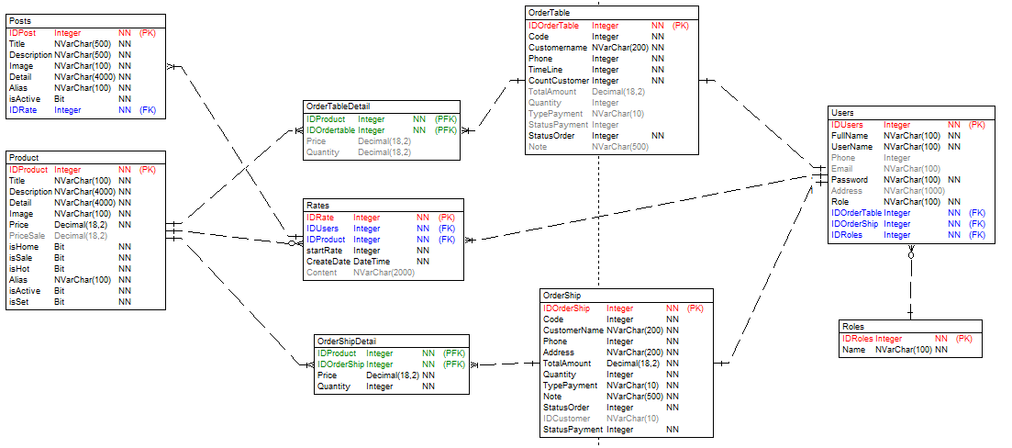
Hình 2.12. Biểu đồ cơ sở dữ liệu mức vật lý
Roles: Lưu thông tin về quyên người dùng bao gồm mã quyền, tên quyền
Users: Lưu thông tin về tài khoản bao gồm mã tài khoản, tên người dùng, tên tài khoản, số điện thoại, email, mật khẩu, quyền và địa chỉ.
Posts: Lưu thông tin bài viết bao gồm mã bài viết, tiêu đề, mô tả, chi tiết, ảnh đại diện, đường dẫn, trạng thái bài viết.
Rates: Lưu thông tin đánh giá sản phẩm bao gồm mã đánh giá, Id tài khoản đánh giá, Id sản phẩm được đánh giá, số sao, nội dung đánh giá.
Products: Lưu thông tin sản phẩm bao gồm mã sản phẩm, tên, mô tả, chi tiết, ảnh, giá sản phẩm, giá sau khi giảm và các trạng thái.
OrderShip: Lưu thông tin đơn đặt giao đồ ăn bao gồm mã đơn, mã code, tên khách hàng, số điện thoại, địa chỉ, tổng tiền, tổng số lượng, loại thanh toán, ghi chú, trạng thái đơn hàng, trạng thái thanh toán.
OrderShipdetail: Lưu thông tin gồm mã đơn, mã sản phẩm, số lượng và giá.
OrderTable: Lưu thông tin đơn đặt bàn bao gồm mã đơn, mã code, tên khách hàng, số điện thoại, số người, tổng tiền đặt đồ ăn trước, tổng số sản phẩm đặt trước, loại thanh toán, trạng thái thanh toán, trạng thái đơn đặt bàn, ghi chú, thời gian bắt đầu, thời gian kết thúc.
OrderTableDetail: Lưu thông tin bao gồm mã sản phẩm, mã đơn đặt bàn, số lượng và giá sản phẩm đặt trước.

Mô tả cơ sở dữ liệu

Bảng Products
Dưới đây là bảng mô tả chi tiết dữ liệu bảng Products.
Bảng 2.2. Mô tả dữ liệu bảng Products
Khóa | Tên | Kiểu | Mô tả
PK | Id | Integer | Id sản phẩm
 | Title | Nvarchar(500) | Tên sản phẩm
 | Description | Nvarchar(1000) | Mô tả sản phẩm
 | Detail | Nvarchar(max) | Mô tả chi tiết
 | Image | Varchar(200) | Lưu địa chỉ ảnh
 | Price | Decimal(18,2) | Giá sản phẩm
 | PriceSale | Decimal(18,2) | Giá sau giảm
 | isHome | Bit | Hiển thị trang chủ
 | isSale | Bit | Hiển thị giảm giá
 | isActive | Bit | Hiển thị sản phẩm
 | isSet | Bit | Bán theo set
 | Alias | Varchar(200) | Đường dẫn

Bảng OrderTableDetail
Dưới đây là bảng mô tả chi tiết dữ liệu bảng OrderTableDetail.
Bảng 2.3. Mô tả dữ liệu bảng OrderTableDetail
Khóa | Tên | Kiểu | Mô tả
PK | Id | Integer | Id chi tiết đặt bàn
FK | IDProduct | Integer | Id sản phẩm đặt trước
FK | IDOrderTable | Integer | Id đơn đặt bàn
 | Price | Decimal(18,2) | Giá sản phẩm
 | Quantity | Integer | Số lượng sản phẩm

Bảng OrderShipDetail
Dưới đây là bảng mô tả chi tiết dữ liệu bảng OrderShipDetail.
Bảng 2.4. Mô tả dữ liệu bảng OrderShipDetail
Khóa | Tên | Kiểu | Mô tả
PK | Id | Integer | Id chi tiết đặt giao
FK | IDProduct | Integer | Id sản phẩm đặt giao
FK | IDOrderShip | Integer | Id đơn đặt giao
 | Price | Decimal(18,2) | Giá sản phẩm
 | Quantity | Integer | Số lượng sản phẩm

Bảng Rates
Dưới đây là bảng mô tả chi tiết dữ liệu bảng Rates.
Bảng 2.5. Mô tả dữ liệu bảng Rates
Khóa | Tên | Kiểu | Mô tả
PK | Id | Integer | Id đánh giá
FK | IDUser | Integer | Id tài khoản
FK | IDProduct | Integer | Id sản phẩm
 | startRate | Integer | Số sao
 | createdDate | DateTime | Ngày tạo
 | Content | Nvarchar(1000) | Nội dung

Bảng OrderTable
Dưới đây là bảng mô tả chi tiết dữ liệu bảng OrderTable.
Bảng 2.6. Mô tả dữ liệu bảng OrderTable
Khóa | Tên | Kiểu | Mô tả
PK | Id | Integer | Id đặt bàn
 | Code | Varchar(200) | Mã bàn đặt
 | Customername | Nvarchar(200) | Tên người đặt
 | Phone | Integer | Số điện thoại
 | startTime | Time | Thời gian bắt đầu
 | endTime | Time | Thời gian kết thúc
 | Countcustomer | Integer | Số người
 | TotalAmount | Decimal(18,2) | Tổng tiền thanh toán trước
 | TypePayment | Bit | Loại thanh toán
 | StatusPayment | Bit | Trạng thái thanh toán
 | StatusOrder | Bit | Trạng thái đơn hàng
 | Note | Nvarchar(500) | Ghi chú

Bảng OrderShip
Dưới đây là bảng mô tả chi tiết dữ liệu bảng OrderShip.
Bảng 2.7. Mô tả dữ liệu bảng OrderShip
Khóa | Tên | Kiểu | Mô tả
PK | Id | Integer | Id đơn đặt giao
 | Code | Varchar(200) | Mã
 | Customername | Nvarchar(200) | Tên người đặt
 | Phone | Integer | Số điện thoại
 | Address | Time | Địa chỉ
 | TotalAmount | Decimal(18,2) | Tổng tiền thanh toán
 | TypePayment | Bit | Loại thanh toán
 | StatusPayment | Bit | Trạng thái thanh toán
 | StatusOrder | Bit | Trạng thái đơn hàng
 | Note | Nvarchar(500) | Ghi chú

Bảng Users
Dưới đây là bảng mô tả chi tiết dữ liệu bảng Users
Bảng 2.8. Mô tả dữ liệu bảng Users
Khóa | Tên | Kiểu | Mô tả
PK | Id | Integer | Id tài khoản
 | FullName | Nvarchar(200) | Tên đầy đủ
 | UserName | Nvarchar(200) | Tài khoản
 | Phone | Integer | Số điện thoại
 | Email | Nvarchar(50) | Địa chỉ email
 | Password | Nvarchar(max) | Mật khẩu
 | Address | Nvarchar(500) | Địa chỉ
 | Role | Nvarchar(100) | Quyền

Bảng Roles
Dưới đây là bảng mô tả chi tiết dữ liệu bảng Roles.
Bảng 2.9. Mô tả dữ liệu bảng Roles
Khóa | Tên | Kiểu | Mô tả
PK | Id | Integer | Id quyền
 | Name | Varchar(200) | Tên quyền

Bảng Posts
Dưới đây là bảng mô tả chi tiết dữ liệu bảng Posts.
Bảng 2.10. Mô tả dữ liệu bảng Posts
Khóa | Tên | Kiểu | Mô tả
PK | Id | Integer | Id bài viết
 | Title | Varchar(200) | Tiêu đề bài viết
 | Description | Nvarchar(200) | Mô tả
 | Image | Integer | Ảnh đại diện
 | Detail | Time | Chi tiết bài viết
 | Alias | Time | Đường dẫn
 | isActive | Integer | Trạng thái hiển thị

Biểu đồ màn hình

Use case quản lý giỏ hàng

Biểu đồ lớp màn hình
Hình 2.29. Biểu đồ lớp màn hình use case quản lý giỏ hàng

Biểu đồ cộng tác các màn hình
Hình 2.30. Biểu đồ công tác các màn hình use case quản lý giỏ hàng

Use case đặt giao hàng

Biểu đồ lớp màn hình
Hình 2.31. Biểu đồ lớp màn hình use case đặt giao hàng

Biểu đồ cộng tác các màn hình
Hình 2.32. Biểu đồ cộng tác các màn hình use case đặt giao hàng

Use case thanh toán trực tuyến

Biểu đồ lớp màn hình
Hình 2.33. Biểu đồ lớp màn hình use case thanh toán trực tuyến

Biểu đồ cộng tác các màn hình
Hình 2.34. Biểu đồ cộng tác các màn hình use case thanh toán

Use case đặt bàn ăn

Biểu đồ lớp màn hình
Hình 2.35. Biểu đồ lớp màn hình use case đặt bàn ăn

Biểu đồ cộng tác các màn hình
Hình 2.36. Biểu đồ cộng tác các màn hình use case đặt bàn ăn

Use case quản lý bài viết

Biểu đồ lớp màn hình
Hình 2.37. Biểu đồ lớp màn hình use case quản lý bài viết

Biểu đồ cộng tác các màn hình
Hình 2.38. Biểu đồ cộng tác các màn hình use case quản lý bài viết

Use case quản lý sản phẩm

Biểu đồ lớp màn hình
Hình 2.39. Biểu đồ lớp màn hình use case quản lý sản phẩm

Biểu đồ cộng tác các màn hình
Hình 2.40. Biểu đồ cộng tác các màn hình use case quản lý sản phẩm

Use case quản lý đơn đặt giao

Biểu đồ lớp màn hình
Hình 2.41. Biểu đồ lớp màn hình quảng lý đơn đặt giao

Biểu đồ cộng tác các màn hình
Hình 2.42. Biểu đồ cộng tác các màn hình use case đơn đặt giao

Use case quản lý đơn đặt bàn

Biểu đồ lớp màn hình
Hình 2.43. Biểu đồ lớp màn hình use case đơn đặt bàn

Biểu đồ cộng tác các màn hình
Hình 2.44. Biểu đồ cộng tác các màn hình use case quản lý đơn đặt bàn

Các use case khác
Các use case khác bao gồm:
- Use case đăng nhập tài khoản
- Use case đăng kí tài khoản
- Use case xem chi tiết sản phẩm
- Use case đánh giá sản phẩm
- Use case xem chi tiết bài viết
- Use case tìm kiếm sản phẩm
- Use case quản lý đánh giá sản phẩm
- Use case quản lý quyền
- Use case quản lý tài khoản
Các use case trên được em mô tả chi tiết trong phần phụ lục 1 (Biểu đồ màn hình các use case khác).

Kết luận chương 2
Trong chương 2, em đã trình bày các nghiên cứu và phân tích về các chức năng của website bao gồm xây dựng biểu đồ use case tổng quát, mô tả use case, cơ sở dữ liệu, biểu đồ luồng hoạt động và biểu đồ các màn hình.

KẾT QUẢ VÀ KIỂM THỬ

Chi tiết giao diện các use case
Dưới đây là chi tiết giao diện một số use case:
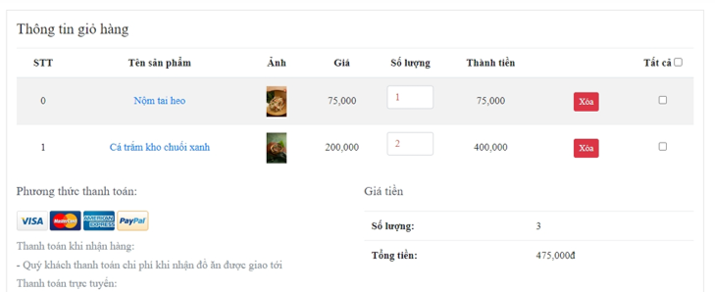
Hình 3.1. Chi tiết giao diện use case quản lý giỏ hàng
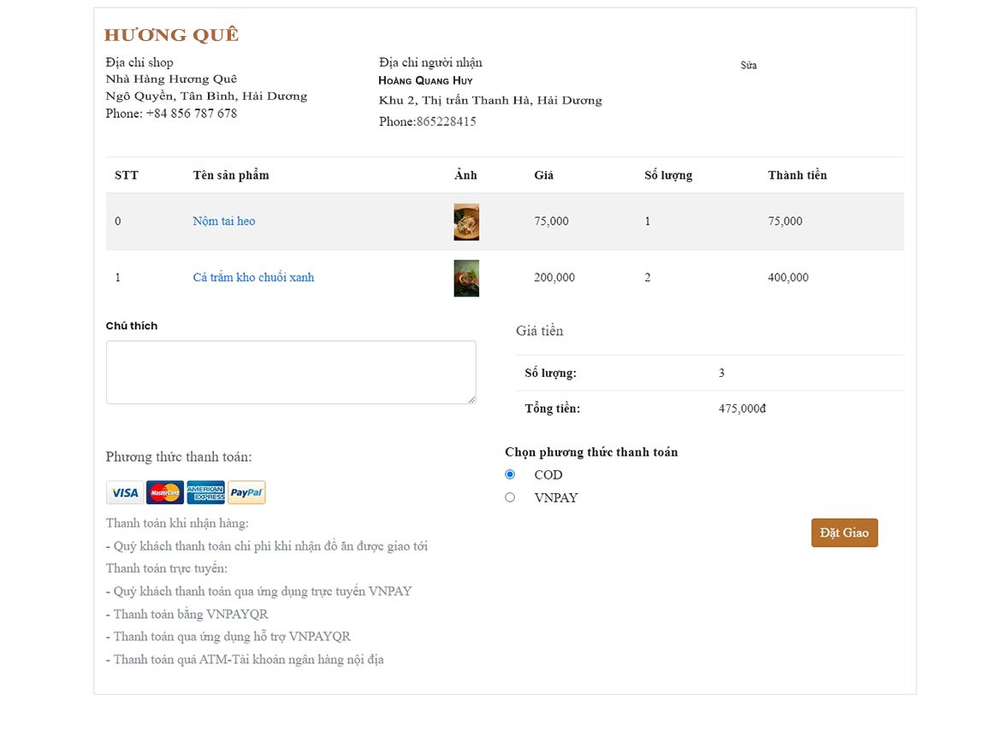
Hình 3.2. Chi tiết giao diện use case đặt giao hàng

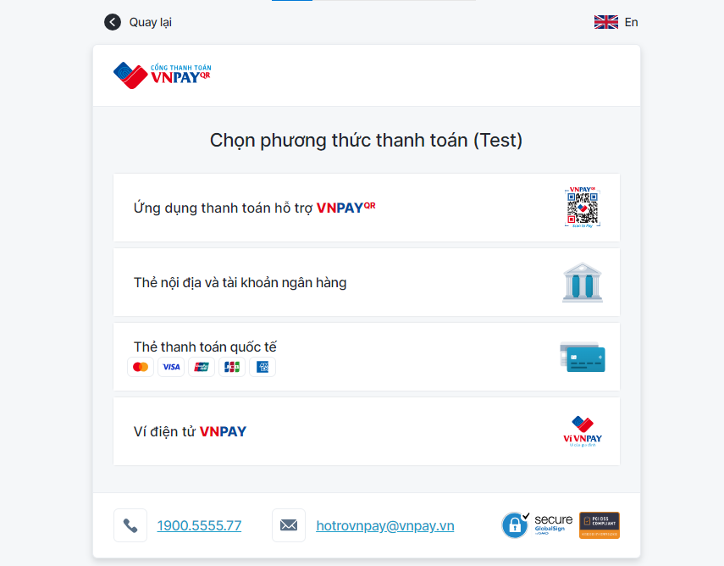
Hình 3.3. Chi tiết giao diện use case thanh toán trực tuyến

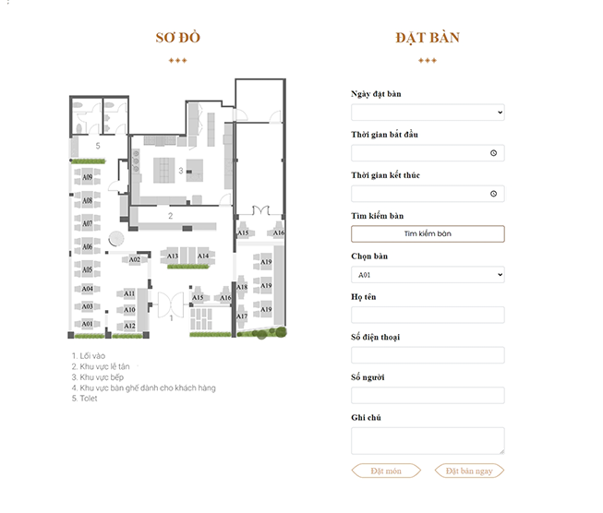
Hình 3.4. Chi tiết giao diện use case đặt bàn ăn
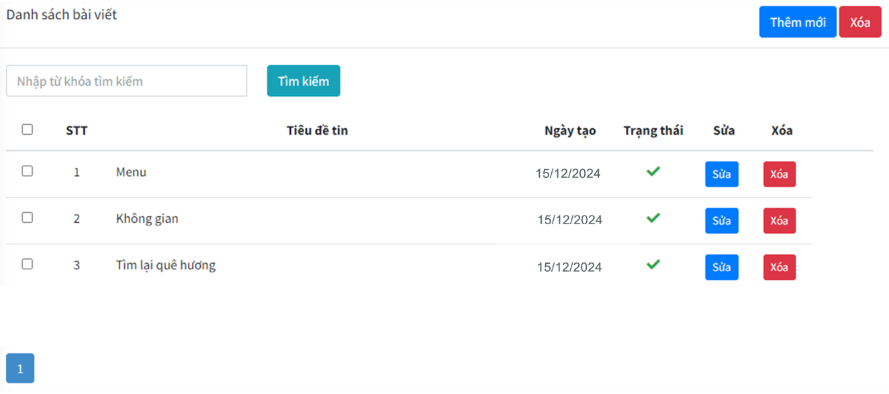
Hình 3.5. Chi tiết giao diện use case quản lý bài viết

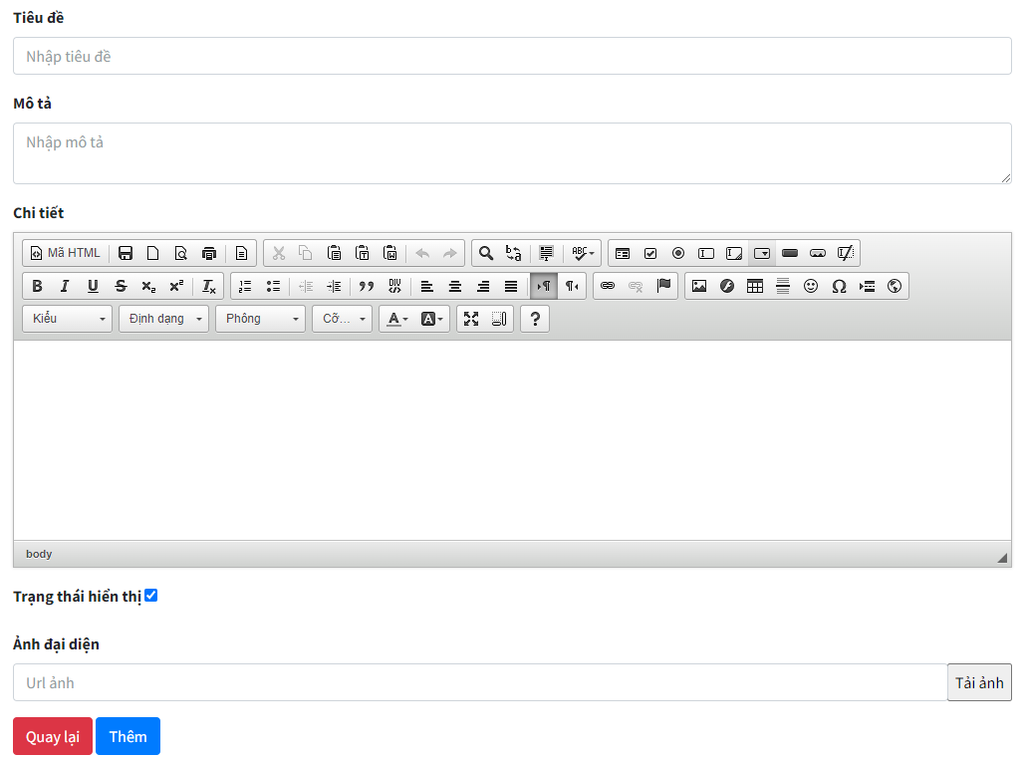
Hình 3.6. Chi tiết màn hình thêm bài viết
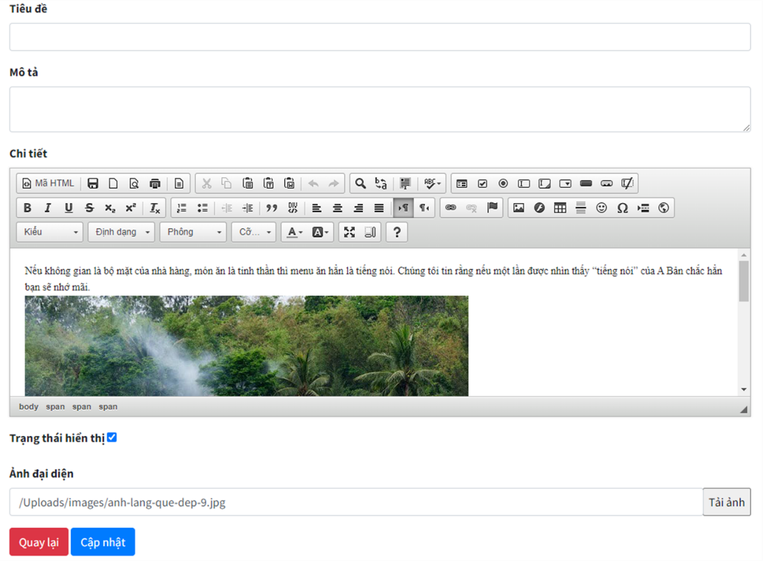
Hình 3.7. Chi tiết màn hình sửa bài viết

Kiểm thử

Kế hoạch kiểm thử
Những chức năng được kiểm thử:
- Đăng nhập: Khách hàng đăng nhập hệ thống
- Đăng ký: Khách hàng đăng kí tài khoản
- Tìm kiếm: Khách hàng tìm kiếm theo tên sản phẩm
- Quản lý giỏ hàng: Khách hàng quản lý giỏ hàng
- Đánh giá sản phẩm: Khách hàng đánh giá sản phẩm
- Quản lý sản phẩm: Quản trị viên có thể thêm sửa xóa sản phẩm
- Quản lý đơn đặt bàn: Quản trị viên có thể thêm sửa xóa đơn đặt bàn

Kiểm thử chức năng
Dưới đây là bảng chi tiết kết quả kiểm thử chức năng:
Bảng 3.1. Kiểu thử chức năng một số use case
STT | Trường hợp | Đầu vào | Đầu ra | Kết quả
1 | Kiểm thử chức năng đăng nhập | Nhập tài khoản và mật khẩu hợp lệ. | Đăng nhập thành công và chuyển hướng tới trang chủ. | Đạt
 |  | Nhập tài khoản và mật khẩu sai. | Hiển thị thông báo đăng nhập không thành công và yêu cầu nhập lại. | Đạt
2 | Kiểm thử chức năng đăng kí tài khoản | Nhập thông tin email và mật khẩu hợp lệ. | Tạo tài khoản thành công và chuyển hướng tới trang chủ | Đạt
 |  | Nhập email đã được đăng kí tài khoản. | Thông báo email đã đucợ sử dụng và yêu cầu nhập lại. | Đạt
 |  | Nhập mật khẩu lần 2 không giống lần 1. | Thông báo mật khẩu nhập lại sai và yêu cầu nhập lại | Đạt
3 | Tìm kiếm sản phẩm | Nhập từ khóa là tên một sản phẩm | Hiển thị thông tin sản phẩm đó. | Đạt
 |  | Nhập từ khóa là tên một sản phẩm không có trong dữ liệu | Hiển thị thông báo không tìm thấy thông tin sản phẩm | Đạt
4 | Quản lý giỏ hàng | Chọn 1 sản phẩm trong giỏ hàng và kích chọn “Xóa” | Sản phẩm được xóa khỏi giỏ hàng | Đạt
 |  | Chọn 1 sản phẩm trong giỏ hàng và chỉnh sửa số lượng sau đó nhấn nút “lưu” | Lưu lại số lượng sản phẩm được chọn | Đạt
 |  | Chọn 1 sản phẩm và chỉnh sửa số lượng về 0 sau đó nhấn nút “lưu” | Xóa sản phẩm khỏi giỏ hàng | Đạt
5 | Đánh giá sản phẩm | Đăng nhập tài khoản và tiến hành đánh giá sản phẩm | Hiển thị thông báo gửi đánh giá thành công | Đạt
 |  | Đăng nhập tài khoản và đánh giá sản phẩm chưa từ ngữ cấm | Hiển thị cảnh báo và yêu cầu nhập lại | Đạt
6 | Thêm, sửa sản phẩm | Nhập thông tin sản phẩm hợp lệ | Hiển thị thông báo thêm/sửa thành công và quay về màn hình danh sách sản phẩm. | Đạt
 |  | Nhập thông tin sản phẩm không hợp lệ | Hiển thị thông báo lỗi và yêu cầu nhập lại. | Đạt
7 | Xóa sản phẩm | Chọn sản phẩm muốn xóa và kích nút “Xóa”. Đồng ý xóa sản phẩm | Hiển thị thông báo xóa thành công và quay về danh sách sản phẩm | Đạt
 |  | Chọn sản phẩm muốn xóa và kích nút “Xóa”. Không đồng ý xóa sản phẩm | Quay về danh sách sản phẩm | Đạt
8 | Tìm kiếm sản phẩm | Tên sản phẩm có trong cơ sở dữ liệu vào ô tìm kiếm và kích nút “Tìm” | Hiển thị thông tin sản phẩm | Đạt
 |  | Tên sản phẩm không có trong cơ sở dữ liệu | Hiển thị thông báo không tin thấy thông tin | Đạt
9 | Thêm, sửa đơn đạt bàn | Nhập thông tin đặt bàn hợp lệ. | Hiển thị thông báo thêm/sửa thành công và quay về màn hình danh sách đơn đặt bàn. | Đạt
 |  | Nhập thông tin đặt bàn không hợp lệ. | Hiển thị thông báo lỗi và yêu cầu nhập lại. | Đạt
10 | Xóa đơn đặt bàn | Đồng ý xóa đơn | Hiển thị thông báo xóa thành công và quay về danh sách đơn đặt bàn | Đạt
 |  | Không đồng ý xóa đơn | Quay về danh sách đơn đặt bàn | Đạt
11 | Tìm kiếm đơn đặt bàn | Thông tin đơn đặt bàn có trong cơ sở dữ liệu | Hiển thị thông tin đơn đặt bàn | Đạt
 |  | Thông tin đơn đặt bàn không có trong cơ sở dữ liệu | Hiển thị thông báo không tin thấy thông tin | Đạt
12 | Cập nhật trạng thái | Chọn đơn hàng và kích nút “Trạng thái”. Chọn trạng thái mới và kích nút “Cập nhât” | Hiển thị thông báo cập nhật trạng thái thành công | Đạt

Kết quả kiểm thử
- Tỉ lệ test case đạt: 100%
- Tỉ lệ test case thất bại: 0%
- Hệ thống chạy ổn định trên các trình duyệt web khác nhau như Google Chrome, Microsoft Edge.

Kết luận chương 3
Trong chương 3, em đã trình bày về kết quả đạt được sau khi hoàn thành dự án như: giao diện người dùng, quá trình và kết quả kiểm thử các use case.

KẾT LUẬN

Đề tài “Xây dựng website quảng bá và đặt bàn cho nhà hàng Hương Quê” xuất phát từ những nhu cầu thực tế mà ngày nay trong ngành kinh doanh cần có. Qua quá trình thực hiện đề tài, em đã tìm hiểu, tích lũy và vận dụng được những kiến thức công nghệ được học từ trường, từ nơi làm việc và đã hoàn thành được những phần sau đây.

Kết quả

Một số kết quả đạt được
- Cho phép khách hàng có thể đặt giao đồ ăn hoặc đặt bàn ăn.
- Tìm kiếm và xem thông tin các món ăn.
- Đọc tin tức về nhà hàng.
- Quản trị viên có thể quản lý sản phẩm, danh mục, đơn hàng, tài khoản, đơn đặt bàn, quyền.

Những hạn chế còn tồn tại
- Thiếu chức năng liên quan đến một mảng kinh doanh quan trọng của nhà hàng, đó là tổ chức sự kiện và cung cấp dịch vụ làm cỗ cho các sự kiện.
- Phần đặt hàng cần có thêm chức năng hẹn lịch giao cho phép khách hàng có thể đặt hàng trước một khoảng thời gian để nhà hàng có thể chuẩn bị trước và có thể giao hàng đúng giờ cho thực khách.
- Chưa thêm được các cách đăng kí tài khoản mới như google, facebook… gây ra một chút bất tiện cho khách hàng.

Hướng nghiên cứu, phát triển trong tương lai
- Phát triển thêm chức năng tập trung giới thiệu về các combo món ăn của nhà hàng và cũng cho khách hàng có thể chọn và thay đổi thực đơn, hiển thị giá và các thông tin cần thiết để cho khách hàng có thể tham khảo
- Thêm phần chức năng hẹn lịch giao cho khách hàng và thêm thức năng thông báo, nhắc nhở các đơn hàng sắp đến thời gian giao ở phần của người quản lý.
- Thêm các cách đăng kí tài khoản mới như google, facebook…
- Tối ưu cách viết code và cơ sở dữ liệu.

Em muốn bày tỏ lòng biết ơn chân thành nhất đến quý thầy cô trong khoa Công nghệ thông tin vì đã dành tâm huyết giảng dạy và truyền đạt kiến thức quý giá và cần thiết trong những năm học tại trường, đóng góp quan trọng cho sự hoàn thiện của đề tài đồ án tốt nghiệp này. Đặc biệt, em muốn gửi lời cảm ơn đặc biệt tới thầy TS. Lê Xuân Hùng đã hướng dẫn và hỗ trợ tận tâm, giúp em hoàn thành báo cáo đồ án tốt nghiệp cùng sản phẩm đi kèm một cách hoàn thiện nhất.

TÀI LIỆU THAM KHẢO
[1]. Hoàng Quang Huy, Phùng Đức Hòa, Trịnh Bá Quý. “Nhập môn công nghệ phần mềm”. NXB Trường đại học Công Nghiệp Hà Nội.
[2]. Nguyễn Thị Thanh Huyền, Ngô Thị Bích Thúy, Phạm Thị Kim Phượng. “Giáo trình phân tích thiết kế hệ thống”. NXB Giáo dục VN.
[3]. Nguyễn Trung Phú (Chủ biên), Trần Thị Phương Nhung, Đỗ Thị Minh Nguyệt. “Giáo trình thiết kế web”. NXB Trường đại học Công Nghiệp Hà Nội.

